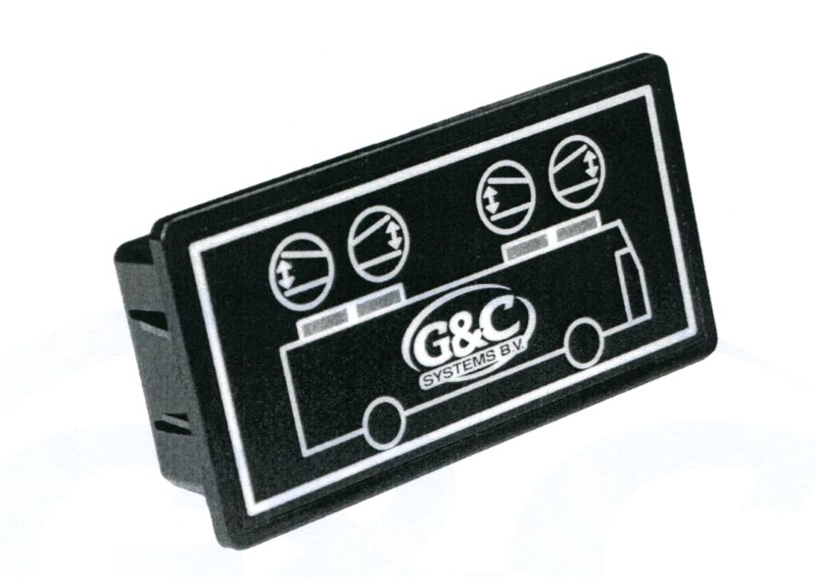

Компания «G&C Systems»
Электрический регулятор люка крыши
Инструкция по эксплуатации
EN v 1.1

Документ: Руководство Электрический регулятор люка крыши Дата: 13.10.2009
Версия: 1.1

Содержание

Содержание………………………………………………..……………………………………2
Установка………………………………………………………………………………………3
Соединение…………………………………………………….………………………………..3
Размеры……………………………………………………………………………….…………3
Интерфейс………………………………………………………………………………………4
Режим ожидания………………………………………………………………………………2
Режим нормальной работы……………………………………………………………………2
Режим ошибки……………………………………………………………………………………2
Режим конфигурации……………………………………………………………………………2
Поиск неисправностей…………………………………………………………………………2
Спецификации…………………………………………………………………………………2

Страница 2 из 6
Документ: Руководство Электрический регулятор люка крыши Дата: 13.10.2009
Версия: 1.1

Установка

В данной главе дано описание всех соединений и размеров регулятора.

Соединения

На рисунке ниже показана обратная сторона регулятора. Здесь же показаны все соединения.
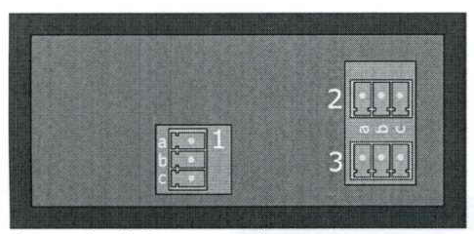

Соединитель 1: Электропитание
а 24 Vdc Продолжительное питание от батареи (постоянное питание)
b Gnd Минус батареи
c 24 Vdc Импульсное питание от зажигания
Соединитель 2: Задний люк
Описание приведено с учетом того, что люк открывается, когда 24 V применяются к контактам b/c
а -/24 VDC Общее заземление люка
b +/24 VDC Электропитание задней стороны люка
c +/24 VDC Электропитание передней стороны люка
Соединитель 3: Передний люк
Описание приведено с учетом того, что люк открывается, когда 24 V применяются к контактам b/c
а -/24 VDC Общее заземление люка
b +/24 VDC Электропитание задней стороны люка
c +/24 VDC Электропитание передней стороны люка

Размеры
На рисунке ниже показана обратная сторона регулятора с указанием размеров. Размеры внутренней коробки должны использоваться при проделывании крепежного отверстия.
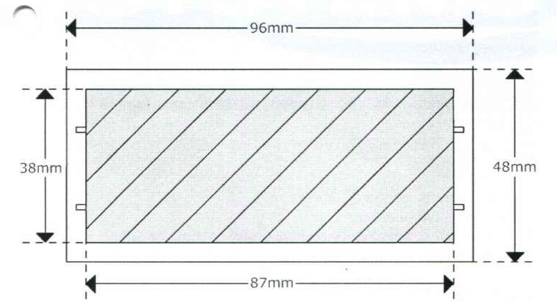

Страница 3 из 6

Документ: Руководство Электрический регулятор люка крыши Дата: 13.10.2009
Версия: 1.1

Интерфейс
Интерфейс регулятора состоит из четырех клавиш с подсветкой и четырех окон статуса.
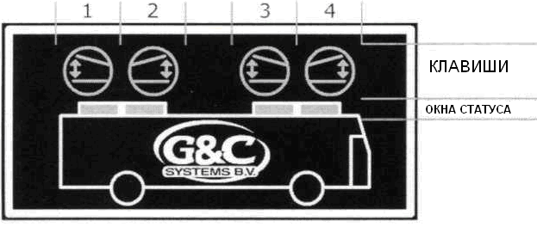
Регулятор имеет четыре режима работы, перечисленных ниже.
Режим ожидания: регулятор включается нажатием клавиши, и выключается через 40
секунд.
Режим нормальной работы: в данном режиме вы можете контролировать люки и входить в режим
конфигурации.
Режим ошибки: при возникновении ошибки регулятор переключается в режим ошибки.
Режим конфигурации: в данном режиме вы можете изменять различные настройки регулятора.

Режим ожидания
Регулятор находится в режиме ожидания, когда к контакту зажигания не подается питание. Это означает, что регулятор активируется только при взаимодействии с пользователем.
Вы можете активировать регулятор нажатием любой клавиши. Теперь регулятор в режиме нормальной работы, но с некоторыми исключениями:
- При отсутствии взаимодействия с пользователем в течение 40 секунд, через 40 секунд регулятор опять вернется в режим ожидания.
- В случае, если люк открыт во время режима ожидания, по истечении 40 секунд он не закроется автоматически, несмотря на установку автоматического закрытия (см. «Режим конфигурации»).

Режим нормальной работы.
После того, как пользователь активирует регулятор путем нажатия клавиши либо путем подачи питания к контактам зажигания, регулятор войдет в режим нормальной работы.

Загорается подсветка клавиш на активированных люках.

Каждая клавиша контролирует переднюю либо заднюю сторону люка. Статус соответствующей стороны люка - под клавишей. Когда часть люка открыта, окно статуса загорится зеленым. Нажатие клавиши переключает состояние части люка.

Окна статуса имеют четыре состояния:
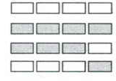 | Выкл. – эта часть люка закрыта  Вкл. – эта часть люка открыта  Длинная вкл. , короткая выкл. – эта часть люка открывается либо ожидает выполнения других задач, чтобы открыться  Длинная выкл., короткая вкл. – эта часть люка закрывается, либо ожидает выполнения других задач, чтобы закрыться

Когда контакт зажигания выключен, регулятор переходит в режим ожидания (и выключается через 40 секунд). В зависимости от ваших установок, все люки закрываются автоматически.

Нажмите и удерживайте клавишу 1 и 2 для перехода в режим конфигурации. При входе в данный режим все окна статуса три раза очень быстро мигнут.

Страница 4 из 6

Документ: Руководство Электрический регулятор люка крыши Дата: 13.10.2009
Версия: 1.1

Режим ошибки

При возникновении ошибки блок переключается в режим ошибки. В данном режиме все клавиши мигают.
Окна статуса показывают текущую ошибку миганием.
(→Окна статуса)
Ошибка 1: |  | Перегрев или короткое замыкание привода питания

Режим конфигурации

В режиме конфигурации интерфейс разделен на две части.
Клавиши/окна статуса 1 и 2 показывают выбранные настройки.
Путем нажатия одной из этих клавиш выбираются следующие/предыдущие настройки.

Клавиши/окна статуса 3 и 4 показывают значение выбранных настроек. Путем нажатия на одну их этих клавиш можно установить большее/меньшее значение выбранных настроек.
Для выхода из режима конфигурации нажмите и удерживайте клавиши 1 и 2. При выходе все окна статуса три раза очень быстро мигнут. Регулятор также выходит из данного режима при отсутствии взаимодействия с пользователем более 20 секунд.

Доступны следующие опции:
Статус 1 и 2 Описание Статус 3 и 4 Описание
 | Выбор активных люков | 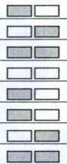 | Только задний люк
 |  |  | Только передний люк
 |  |  | Оба люка (стандарт)
 | Автоматическое закрытие люков при выключенном зажигании |  | Нет
 |  |  | Да (стандарт)
 | Время работы мотора |  | 5 секунд
 |  |  | 6 секунд (стандарт)
 |  |  | 7 секунд

Страница 5 из 6
Документ: Руководство Электрический регулятор люка крыши Дата: 13.10.2009
Версия: 1.1

Поиск неисправностей

Проблема Решение Страница

Регулятор работает только когда Заменить контакт «а» и «с» на соединителе 1 3
зажигание включено

Открывается/закрывается не тот люк Включить соединитель 2 и 3 3

Операции люка не соответствуют Проверить все соединители для правильной проводки 3
клавишам/ окнам статуса

В случае, если вы столкнетесь с проблемами, не описанными выше, проверьте вашу конфигурацию. Если проблема осталась, обратитесь к вашему местному дилеру.

Спецификации.

Электронный люк для крыши включает в себя блок регулятора, торговую марку G&C; модели 90-6000-Е (люк крыши) и 30-6000 (регулятор) соответствуют следующим Директивам:
ДИРЕКТИВА КОМИССИИ 2004/104/ЕС от 14 октября 2004 г. , применяемая к Директиве Совета 72/245/ЕЕС, касающаяся радиопомех (электромагнитной совместимости) транспортных средств и редактирующая Директиву 70/156/ЕЕС по аппроксимации законов стран-участников, касающихся сертификации автомобилей и их прицепов и ДИРЕКТИВУ КОМИССИИ 2007/46/ЕС ЕВРОПЕЙСКОГО ПАРЛАМЕНТА И СОВЕТА от 5 сентября 2007 г., устанавливающую основу для утверждения автомобилей и их прицепов, а также систем, компонентов и отдельных технических блоков, предназначенных для таких автомобилей: для Кондуктивного Излучения и Сопротивляемости согласно ISO 7637-2: 2004

Описание | Минимум | Максимум | Единицы
Температура хранения | -40 | +80 | ºС*
Влажность хранения | 5 | 95 | %
Рабочая температура | -20 | +50 | ºС*
Рабочая влажность | 5 | 95 | %
*не конденсирующийся
Электропитание (24 V) | 20 | 30 | V
Ток в цепи привода мотора (каждого мотора) |  | 1 | A
Ток в режиме ожидания (при 24 V) |  | 13 | Ma
Ток нормальной работы (при 24 V) | 30 | 85 | Ma

Страница 6 из 6
